Муниципальное общеобразовательное учреждение
гимназия № 10 Кировского района города Волгограда

Методическая разработка урока географии
по теме «Климат, внутренние воды и высотная поясность Кавказа»

Автор урока:
учитель географии высшей категории
МОУ гимназии № 10
Кировского района г. Волгограда
Расстрыгина Лариса Григорьевна

Волгоград. 2014 год

Тема: «Климат, внутренние воды и высотная поясность Кавказа»

Цели урока:
Предметные
1. Систематизировать знания об основных понятиях темы (климатообразующие факторы, режим рек, тип питания реки, водораздел, высотная поясность, природные ресурсы).
2.Выявить и проанализировать условия, которые способствовали превращению Кавказа в район массового отдыха, лечения и туризма.
3. Оценить природные ресурсы Кавказа
4. Формировать умения сопоставлять, анализировать, формулировать выводы.
Метапредметные: совершенствование умений работать с разными источниками информации - текстом учебника; тематическими картами, картосхемами.
Личностные: проявляют интерес к новым знаниям.

Задачи урока:
1. Выявить причинно-следственные связи климатообразующих факторов и особенностей климата Кавказа, результат занести в таблицу.
3. Составить сравнительную характеристику климата отдельных территорий Кавказа по плану, используя карты учебника и атласа, объяснить зависимость нарастания континентальности климата от географического положения, влияния западного переноса воздушных масс и Черного моря. Выявить причины различия.
4. Уметь определять по физической карте, к каким бассейнам относятся реки, называть источники питания и режим рек Кавказа и объяснять особенности речной сети в зависимости от климатических условий.

Оборудование: Физическая карта Европейской части России, климатическая карта России, компьютер, проекционное устройство, электронная презентация, рабочая тетрадь, атлас.
Тип урока: урок изучения нового материала, практикум.
Ход урока
- Объявление темы урока и постановка целей урока
- Активизация опорных знаний. Работа с таблицей (заполнение первой колонки)
я это знал(а) | новое для меня | думал(а) иначе | непонятно, нужно разобраться

- Постановка проблемы: Кавказ является главным климатическим курортным районом нашей страны.
В чем проявляется уникальность климата Кавказа?
Почему Терско-Кумская низменность и горные районы Восточного Кавказа не являются курортной территорией?
Выявите и проанализируйте условия, которые способствуют развитию курортных районов на Кавказе.

1 Климат Кавказа
Работа с учащимися.
- Учитель:
Задание №1. Пользуясь текстом учебника выявить климатообразующие факторы, оказывающие влияние на климат Кавказа (Слайды № 4,5)

Климатообразующие факторы | Как влияют на климат
1.Географическое положение на юге страны на половине расстояния от полюса до экватора | Радиация -120 ккал/см2  Температура января -4º  Температура июля +20 - +24°
2. Область пониженного давления, средиземноморские циклоны, западный перенос воздушных масс | Обильные осадки на Черноморском побережье и южных склонах Западного Кавказа.
3. Черное море | Обильные осадки на Черноморском побережье и южных склонах Западного Кавказа.
4. Кавказские горы служат преградой  на пути холодных воздушных масс с севера | Поэтому на узкой полосе Черноморского побережья существуют уникальные для нашей страны климатические условия .  Даже январская температура выше 0°

Задание №2:
пользуясь картой атласа на стр. 14 – 15, определите какие типы климата выделяют на территории Кавказ ( Слайды № 6 -7).
Учащиеся: Умеренный умеренно-континентальный, высокогорный и субтропический на Черноморском побережье Кавказа.

Задание №3. С помощью картосхемы учебника на стр.63 докажите, что количество осадков зависит от близости к Черному морю. Результаты занесите в таблицу
Примеры территорий | Годовое количество осадков в мм
Черноморское побережье Кавказа | 1600мм
Прикубанская низменность | 400-600мм
Ставропольская возвышенность | 600- 800 мм
Терско-Кумская низменность | Менее 300мм

Вывод: Годовое количество осадков связано с западными ветрами, несущими влагу с Атлантики. Их влагу перехватывают склоны гор и возвышенностей, обращенные к западу, а на восток нарастает сухость и континентальность климата, что сказывается на всем ландшафте.
Местные ветры: фён и бора (Слайды13-14)
- Итак, повторим главное: (Слайд № 15)
- 1. Климат Северного Кавказа … для жизни и отдыха людей, для сельского хозяйства.
- 2. Здесь длинное и очень … лето.
- 3. Осадков выпадает больше на западе района, а на востоке всего … мм и увлажнение …
- 4. На черноморском побережье Кавказа климат …
- 5Новороссийская бора – это …

2. Гидрография:
А)Эльбрус – центр горного оледенения (Слайд № 16)
Б) Типы питания рек Кавказа Слайд № 17
Задание № 4. Пользуясь текстом учебника на стр. 201- 202, определите, как делятся реки Кавказа по типу питания и по режиму. Составьте схему:
Тип питания и режим рек Кавказа

Снежно-ледниковый тип питания

Дождевой тип питания

Летнее половодье
Паводочный режим

(Слайды 13, 14, 15, 16)

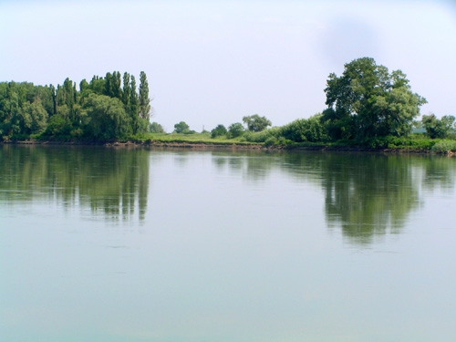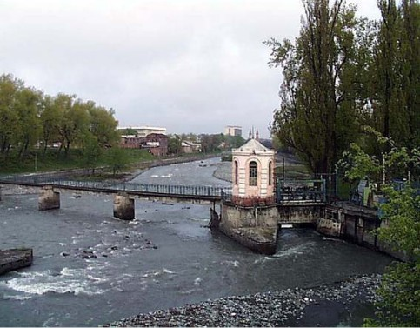

Кубань Терек

Учитель: Как используются гидроресурсы Кавказа?
Ученик: Для орошения полей, получения гидроэнергии.
3. Высотная поясность

Задание №5. Выполнить в тетради схему высотной поясности, используя текст учебника на стр.202. (Слайд № 20)
Задание №6. Сравнить высотную поясность Западного и Восточного Кавказа.
Объяснить, почему первые природные зоны у них разные?
Чем объяснить, что зона снегов и ледников на востоке Кавказа занимает меньшую площадь и находится на большей высоте?
4. Природные ресурсы Кавказа:
А) Минеральные
На Большом Кавказе – полиметаллические руды, молибденовые руды, вольфрамовые руды, ртутные руды. Образовались во время вулканической деятельности.
В Предкавказье – нефть, газ, минеральные источники. Нефть и газ связаны с осадочными породами и поэтому расположены на равнине. (Слайд №21)
Б)Агроклиматические – главный зерновой район страны.
В) Рекреационные (Слайды № 24-28)
Закрепление. Почему Кавказ главный курортный район страны? (Слайд №29)
Подведение итогов урока:

Рефлексия:
Выполнение какого задания вам далось легко и почему?
Какие задания вызвали затруднения?
Что бы вы хотели изменить в уроке?
Заполнить колонки вводной таблицы
2. Новое для меня. 3. Думал иначе.

Домашнее задание:
Выучить § 36, ответить на вопросы 1-3 на стр. 204. Подготовиться к тесту по теме «Кавказ».
В рабочей тетради выполните задания § 36

